安徽省涡阳县第四中学2015届高三上学期第三次月考地理试题word版含答案
【说明】 本试卷分第Ⅰ卷(选择题)和第Ⅱ卷(非选择题)两部分。满分100分
第Ⅰ卷
一、选择题(本题共25小题，每小题2分，共50分。在每题给出的四个选项中，只有一项是最符合题目要求的。)
天安门广场升降旗时间与北京日出日落时间相同，下表为连续3天的升降旗时间(北京时间)资料。据此，回答1～2题。
 | 第一天 | 第二天 | 第三天
升旗时间 | 7∶36 | 7∶36 | 7∶35
降旗时间 | 17∶07 | 17∶08 | 17∶09
1．这三天，太阳直射点
A．位于北半球，逐渐向南移动 B．位于南半球，逐渐向北移动
C．位于南半球，逐渐向南移动 D．位于北半球，逐渐向北移动
2.这三天，有关物体日影的特点是
A．北京正午日影逐日变长
B．北京日影朝向从日出到日落变化角度逐日变小
C．南极点物体日影朝向不变，影长逐日变长
D．北极点物体日影朝向不变，影长逐日变短
读“沿某一理想大陆45°N所作的剖面示意图”，回答3～5题。
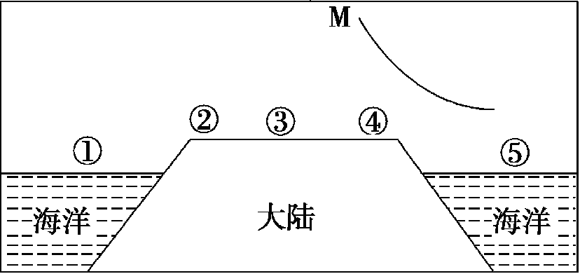

3．关于图中①②③④各地气温变化的叙述，正确的是
A．1月均温③地大于②④两地
B．7月均温③地小于②④两地
C．②④两地的气温日较差大于③地
D．②④两地的气温年较差小于③地
4．若图中M表示高空的等压面，则关于该季节近地面盛行风向，正确的是
A．②吹向④ B．④吹向⑤ C．⑤吹向④ D．④吹向②
5、若该大陆是亚欧大陆，则下列说法正确的是：
A. ②④两地的气候不同，植被相同 B、②④两地的气候相同，植被不同
C、②④两地的气候相同，植被相同 D、②④两地的气候不同，植被不同
读“2月份大洋表面海水等温线分布图”，回答6～8题。
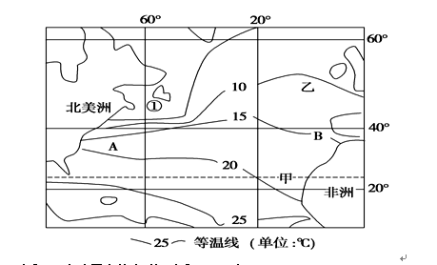
6．①处的渔场形成与下列哪个渔场的形成原因不同
A．北海渔场 B．秘鲁渔场 C．北海道渔场 D．纽芬兰渔场
7．A海区比B海区等温线稠密的原因是
①有暖流经过 ②寒暖流交汇 ③温差大 ④温差小
A．①③ B．②④ C．①④ D．②③
8．甲处洋流对沿岸气候的影响主要是
①增温 ②降温 ③增湿 ④减湿
A．①③ B．②④ C．①④ D．②③

下图为“安徽省年太阳辐射分布图”，据此回答9～10题。
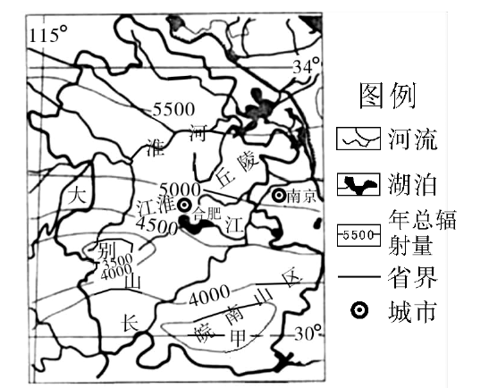
9．甲地年总辐射量，可能是
A.3500 B.4600 C.4500 D.3300
10.淮北平原是我省太阳辐射最丰富的地区，其原因是
①纬度高，正午太阳高度大②海拔最低③降水最少，晴天多④夏季昼最长
A .①② B .②③ C ③④ D ①④
下表为我国某省第五次和第六次全国人口普查统计表(“－”表示人口减少，“＋”表示人口增加)。据此完成11～13题。
 | 第五次人口普查  (2000年) | 第六次人口普查  (2010年) | 增减人数
全省常住人口  (万人) | 5986.0 | 5950.1 | －35.9
全省户籍人口  (万人) | 6245.3 | 6862.0 | ＋616.7
11.该省常住人口减少的主要原因是
A．城市化水平提高 B．人口自然增长率出现负值
C．老龄化进程加快 D．人口的流动速度加快
12．由表中数据判断，目前该省的人口增长模式属于
A．原始型 B．传统型 C．现代型 D．过渡型
13．针对该省可能存在的人口问题应采取的措施较合理的是
A．鼓励生育 B．接纳移民 C．健全社会保障体系 D．城乡人口融合
下图为某国某农场一年中工作历，请根据图中资料，回答14～15题。
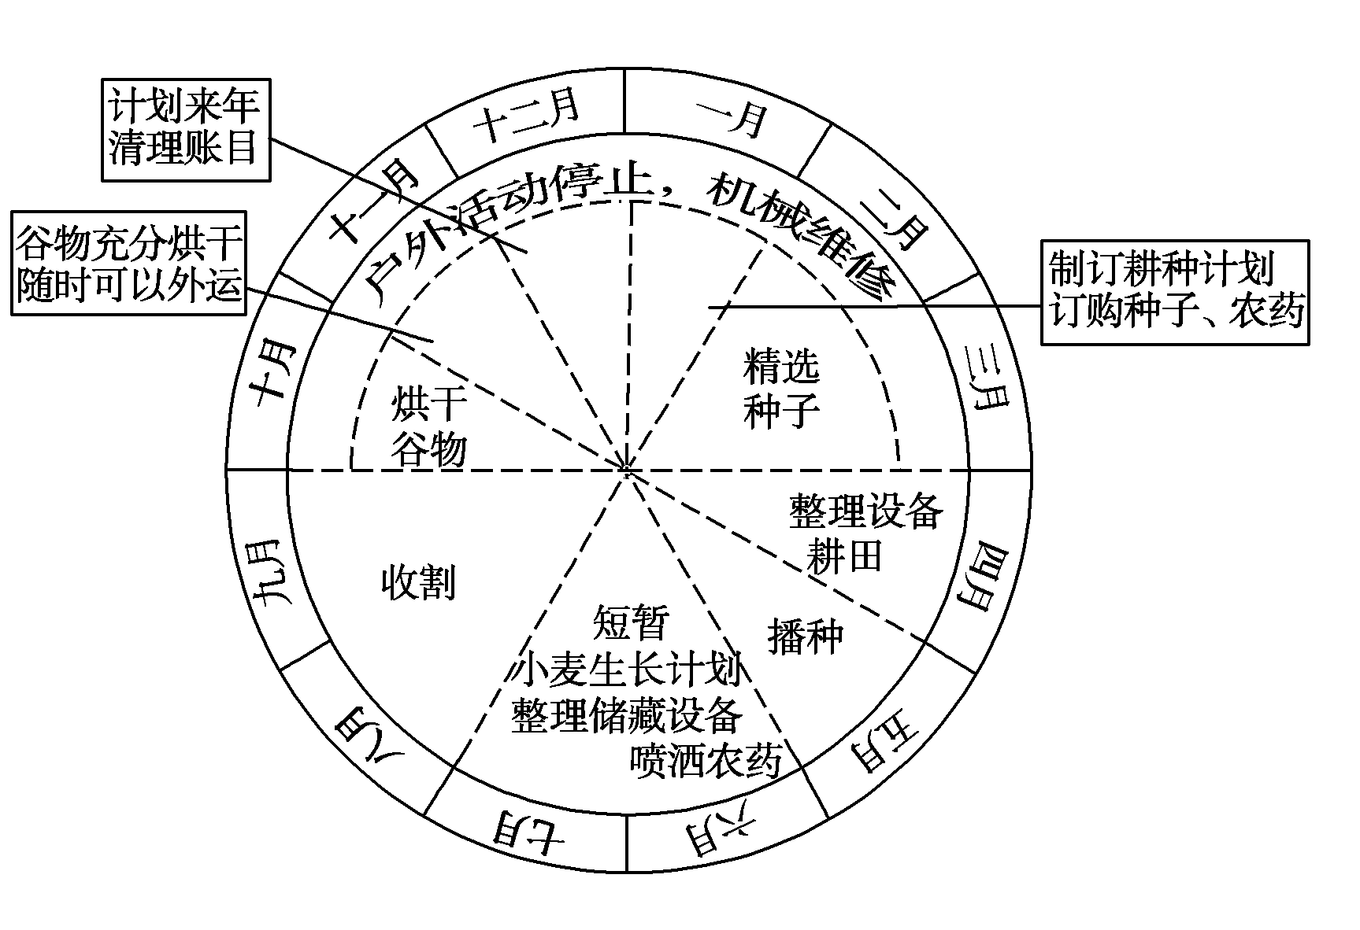
14．该农场位于
A．荷兰西欧平原 B．阿根廷潘帕斯草原
C．泰国湄公河平原 D．加拿大中部平原
15．从图中可以看出，影响该地区农业发展的主要不利因素为
A．热量不足 B．水源不足 C．劳动力不足 D．土壤贫瘠
2012年3月27日，奇瑞汽车宣布将在巴西打造完整供应链，奇瑞巴西工厂项目分两期投入，一期投入1.4亿美元，2013年12月将投产奇瑞A1和风云2等3款新车，初期产能5万辆/年；二期追加投资至4亿美元，产能将提升为10万～15万辆/年。与其他在海外建立的组装厂不同，奇瑞汽车工业园内还拥有为奇瑞供应零部件生产厂家的分厂。据此完成16～18题。
16．奇瑞汽车在巴西建立工业园的主要目的是
A．降低原料运输成本 B．提高产品科技含量
C．便于降低劳动力成本 D．扩大产品销售数量
17．奇瑞汽车核心零部件生产厂、组装厂和其他相关企业共同聚集在奇瑞汽车工业园内，可以
A．共同利用基础设施、科研力量等 B．加强工业生产上联系
C．彼此展开竞争，促进共同发展 D．充分利用当地丰富的资源
18．奇瑞汽车将部分核心零部件生产厂迁往奇瑞汽车工业园，但其研发中心仍留在我国，主要是便于利用我国原产地的
A．原料 B．资金 C．技术 D．市场
读“四国轮廓图”，回答19～21题。
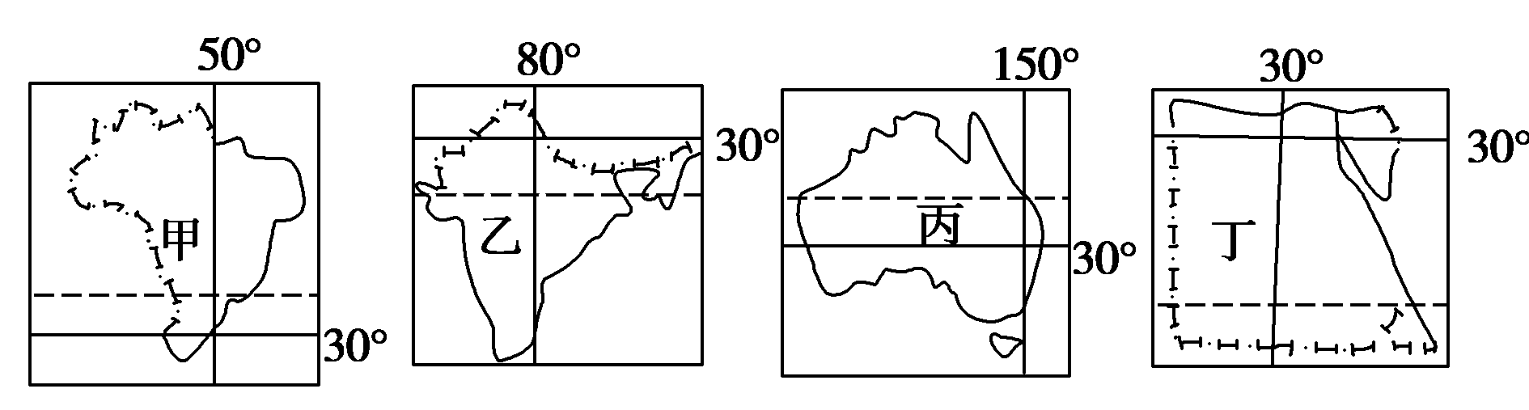
19．四个国家都有回归线穿过，其中没有沙漠分布的是
A．甲 B．乙 C．丙 D．丁
20．有关四个国家自然地理特征的叙述，不正确的是
A．甲国北部平原面积广大，土壤肥沃，热带雨林广布
B．乙国以热带季风气候为主，旱雨季分明，
C．丙国河流较少，但中部地区地下水丰富
D．丁国有世界最长的河流流经
21．有关四个国家经济特征的叙述，正确的是
A．甲国是世界最大的咖啡和天然橡胶生产国
B．乙国工业集中分布在东南沿海地区
C．丙国是工矿业和农牧业发达的国家
D．丁国最主要的经济支柱是长绒棉的生产和出口
雁行形态说揭示了区域产业结构高级化的过程。产业发展的雁行形态具体表现为，第一只雁是国外产品大量进口引起的进口浪潮，第二只雁是进口刺激国内市场所引发的国内生产浪潮，第三只雁是国内生产发展所促进的出口浪潮。读产业结构的雁行形态示意图(横坐标表示时间，纵坐标表示市场)，回答22～24题。
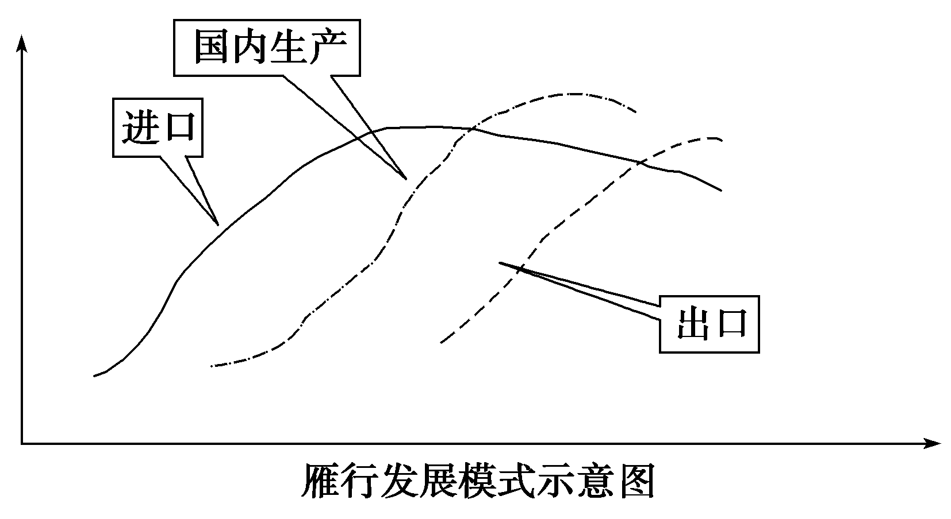
班级 姓名 考场序号
22．在区域产业结构升级的初期阶段，产品进口有利于
A．提高进口国的就业率 B．增加进口国的外汇储备
C．改善进口国的环境 D．满足进口国的国内市场需求
23．我国东南沿海地区在产业结构优化过程中也呈现了雁行形态。该地区的部分产品在国际市场具有竞争优势，出口量不断增大，主要原因可能是
A．生产规模大 B．劳动力成本低
C．技术、管理水平高 D．位于沿海地区，地理位置优越
24．下列最容易实现雁行形态发展序列的工业部门是
A．纺织工业 B．微电子工业
C．汽车工业 D．大飞机制造工业
2012年上半年，受经济运行下行压力影响，安徽利用外省投资增幅有所回落，但仍是全国承接产业转移的佼佼者，全省引进的重大产业项目数量明显增加，与长三角地区分工合作不断深化，沪苏浙上半年在皖投资1亿元以上在建项目2601个，到位资金1303.4亿元，同比增长22.8%，到位资金占全省53.7%。据资料完成第25题。

25．安徽省成为全国承接产业转移佼佼者的主要原因是
①土地成本、能源成本、劳动力成本较低 ②科技进步，人才丰富 ③靠近沪苏浙发达地区，联系方便 ④区域工业化水平高，产业协作条件优越
A．①② B．①④ C．③④ D．①③

座位号：
淮北一中2013～2014学年度高三上学期第五次月考
地理答题卷
一．选择题（本题共25小题，每小题2分，共50分。在每题给出的四个选项中，只有一项是最符合题目要求的。）
题号 | 1 | 2 | 3 | 4 | 5 | 6 | 7 | 8 | 9 | 10
答案
题号 | 11 | 12 | 13 | 14 | 15 | 16 | 17 | 18 | 19 | 20
答案
题号 | 21 | 22 | 23 | 24 | 25
答案
第Ⅱ卷(非选择题)
二、综合题 （非选择题共50分）
26、（18分）材料一 :超强台风海燕于2013年11月8日凌晨4点40分在菲律宾中部登陆，登陆时中心附近最大风速260km/H，为全球有记录以来的最强登陆台风。下图是超强台风海燕的移动轨迹。
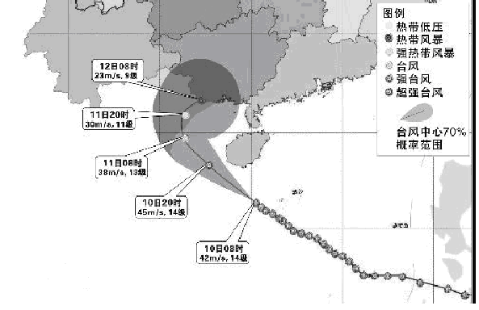
材料二、台风发生在热带海洋上，厄尔尼诺和拉尼娜事件指的是发生在赤道太平洋东部和中部的海水异常增暖和变冷的现象，这一影响大气环流和气候异常的强信号，必然会对台风发生的个数、强度产生影响。1949年至1996年，在西北太平洋及南海生成台风的年平均数为28个，厄尔尼诺年生成台风平均为26.4个，拉尼娜年生成台风数平均为31.3个。
（1）根据材料一及所学知识回答：说出台风海燕10日08时和11日08时海南岛的风向,从10日08时到11日08时的台风强度有何变化及原因？(7分)

（2）结合材料二及所学知识，指出厄尔尼诺与拉尼娜现象对台风生成数量的影响，并分析其原因。（8分）

（3）西北太平洋和南海热带气旋（包括热带风暴、强热带风暴和台风）是影响
我国的主要灾害性天气系统之一。请你为减轻台风灾害提供一些合理建议（3分）

27．(12分)国际柑橘学会举办的第十二届国际柑橘学大会于2012年11月18日至23日在西班牙巴伦西亚举行。会议主题为“柑橘和健康”。下图为西班牙柑橘分布图。据此回答下列各题。
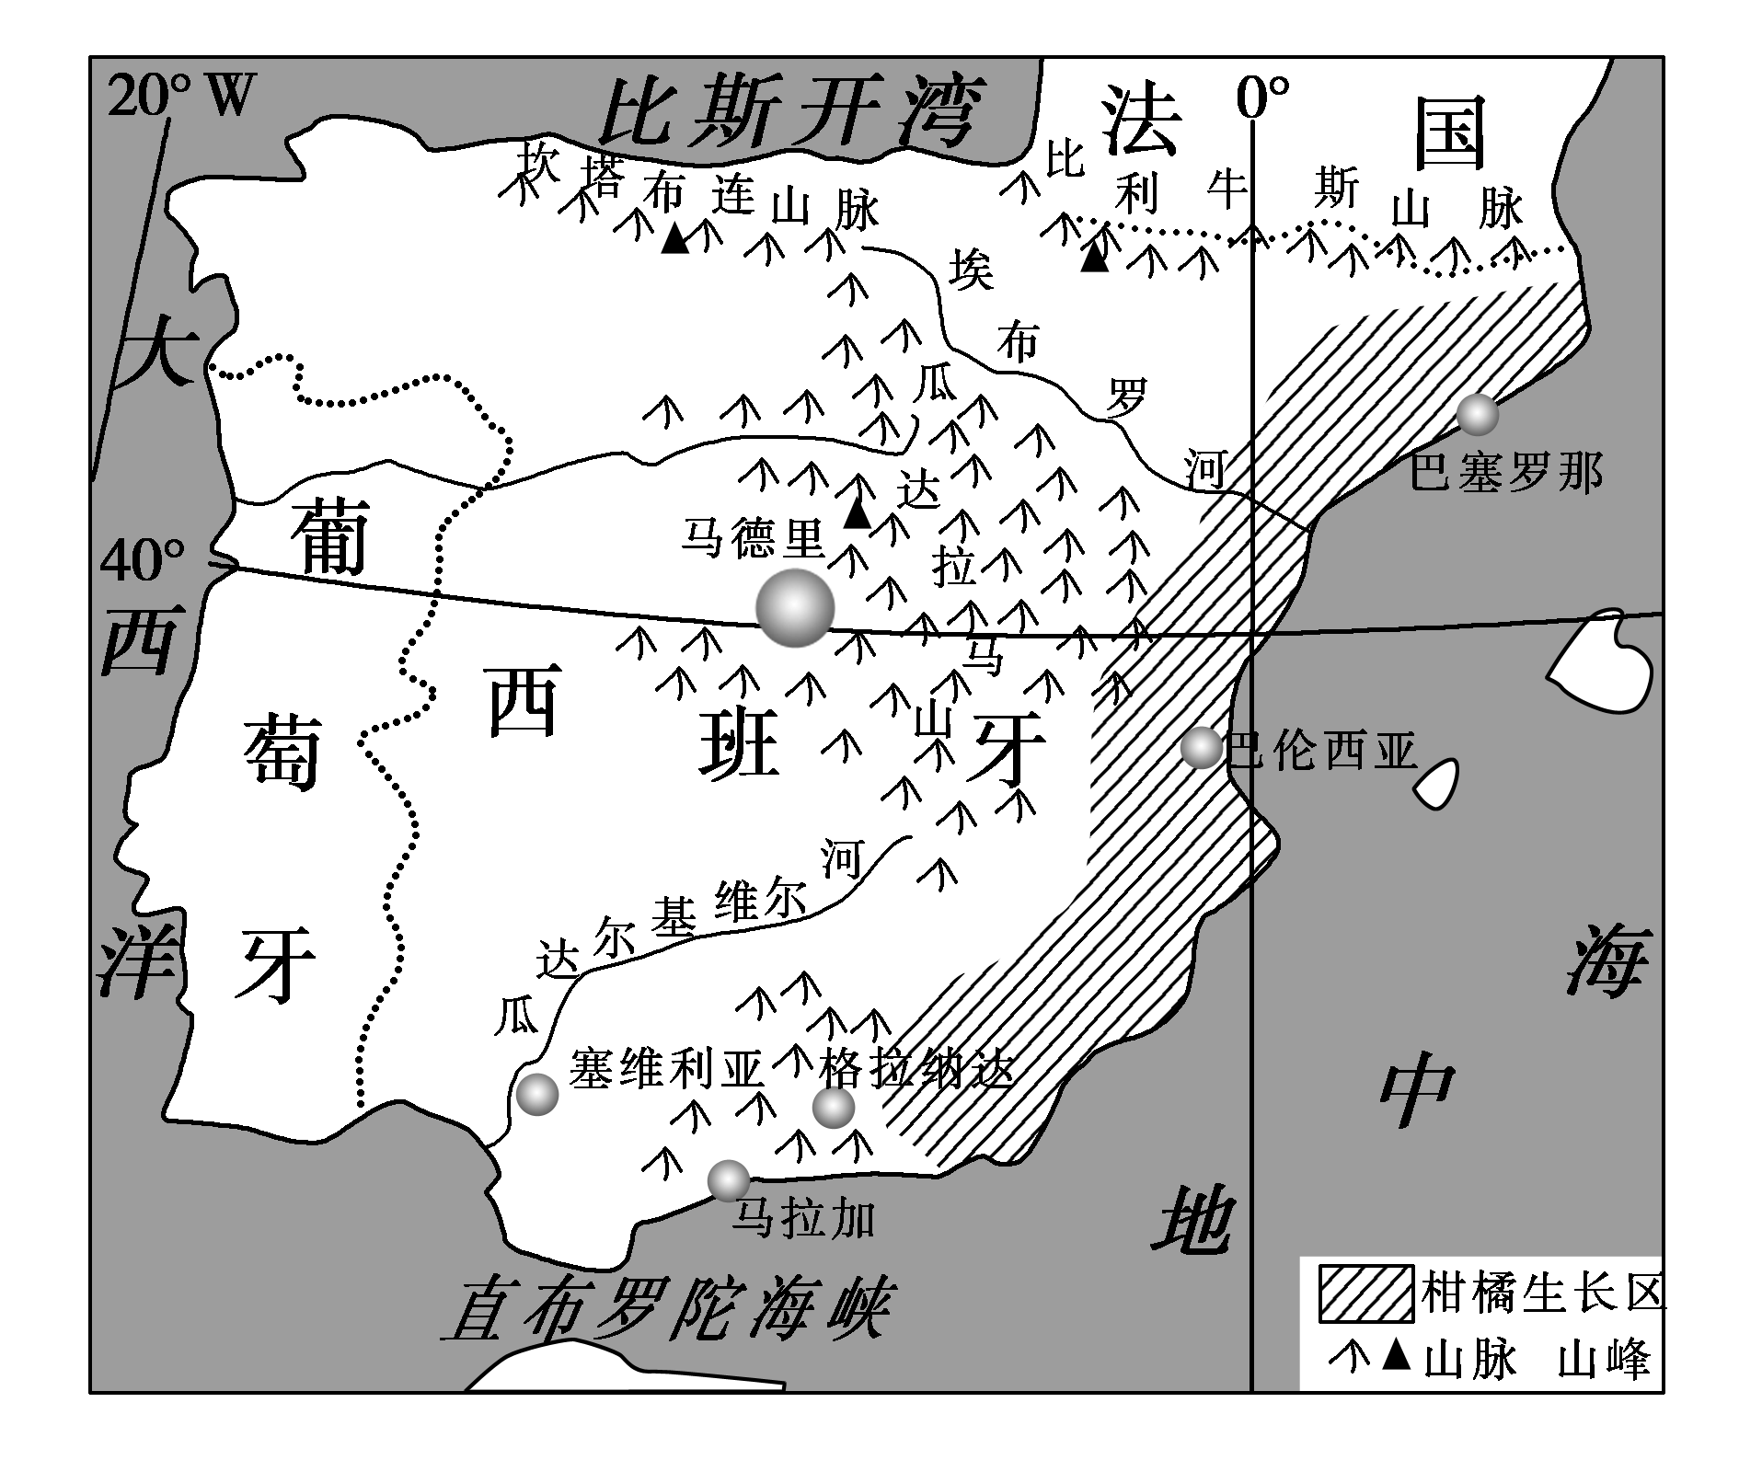
(1)试说明西班牙柑橘主要分布特点及其分布区气候的主要特点（6分）

(2)西班牙北部比斯开湾沿岸地区的农业地域类型是____________，试分析其形成的有利条件。(6分)

28．（20分）读某区域示意图和材料一，完成下列各题。
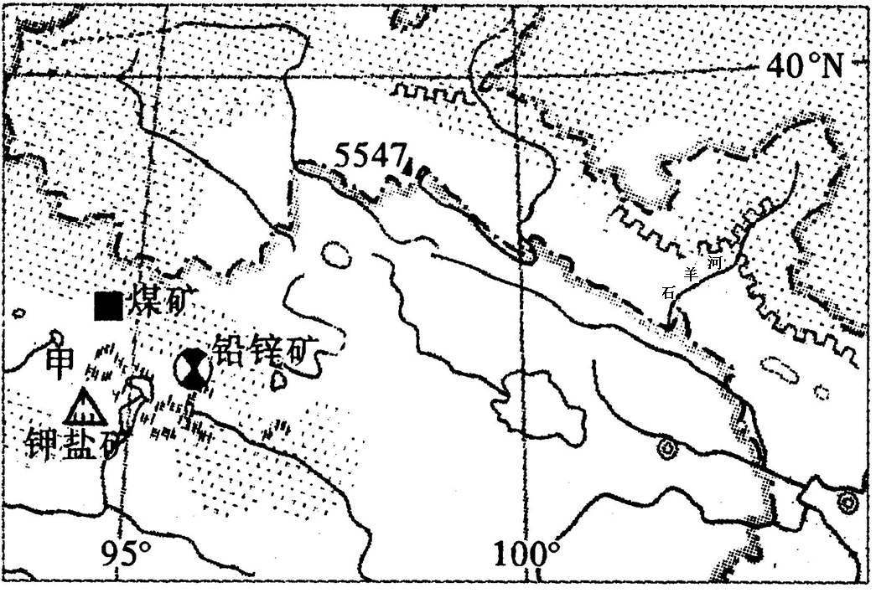
材料一：钾盐为一种蒸发沉积矿物，由含盐溶液沉积而成，因而常见于干涸盐湖中。
（1）结合所学知识，说出石羊河流量的季节变化、年际变化的特点及形成原因。
（6分）

（2）分析甲地区钾盐丰富的原因（6分）

（3）甲地资源开发由粗放、低效、单一型开始向集约、综合、高效、循环利用型发展转变，循环利用型发展的实施对该地区脆弱的的环境产生哪些影响？（8分）
地理参考答案
一、选择题(本题共25小题，每小题2分，共50分。在每题给出的四个选项中，只有一项是最符合题目要求的。)
题号 | 1 | 2 | 3 | 4 | 5 | 6 | 7 | 8 | 9 | 10
答案 | B | C | D | C | A | B | D | B | D | C
题号 | 11 | 12 | 13 | 14 | 15 | 16 | 17 | 18 | 19 | 20
答案 | D | C | C | D | A | D | B | C | A | A
题号 | 21 | 22 | 23 | 24 | 25
答案 | C | D | B | A | D
二、非选择题
26、（共18分）
（1）、10日08时东北风、11日08时东南风。（2分）台风强度变弱。（2分）
原因：纬度越来越高，热量越来越少，登陆后水汽补充减少，摩擦力增大，台风减弱（3分）
（2）、厄尔尼诺年较常年减少，拉尼娜年较常年增加（2分）
在厄尔尼诺年，赤道东太平洋海温增高，热带西太平洋海温偏低，在西北太平洋，提供给大气的热量和水汽减少，太平洋低纬地区对流活动减弱，这是不利于形成台风所需的低层辐合、高层辐散的环流条件，因此在厄尔尼诺年台风活动减少。（3分）
而在拉尼娜年，赤道东太平洋海温降低，西太平洋海温升高，使西北太平洋对流加强，有利于热带扰动发展，因此台风活动增强。（3分）

（3）建议：加强预警预报系统；完善灾后应急系统；增强防灾减灾意识，提高自救能力；

完善城市的排涝系统，提高城市防洪、排洪能力；相关地区应当注意防范强降水可能引发的山洪、地质灾害；加固港口设施，建设沿海防护林体系；停止室内外大型集会和高空等户外危险作业（答其中3点得3分）

27、(12分)
(1)主要分布在东部沿海地带。（2分）夏季炎热干燥、冬季温和多雨（4分）
(2)乳畜业 （2分）
有利条件：① 以温带海洋性气候为主，气候温凉潮湿，多雨雾天气，日照少，不利于谷物的生长，有利于多汁牧草的生长，畜牧业发达；② 地处欧盟，周边地区经济发达，人口稠密，城市化水平高，食物结构中乳畜产品比重大，乳畜产品的市场需求量大（4分）
28（共20分）
（1）季节变化大、年际变化小（2分）
原因：石羊河的补给水源主要是冰雪融水补给，流量随气温的变化而变化，一般夏季气温高，冰雪融水量大，河流流量大。冬季气温低，河流流量小，故河流流量季节变化大；（2分）
由于年际间夏季平均气温相差小，冰雪融水量相差也小，故河流流量变化也小。（2分）
(2)该地区为柴达木盆地，受地形影响内流湖较多，湖泊含盐量高；深居内陆降水稀少，蒸发旺盛；内陆湖盆盐分沉积。（6分）
(3)通过循环利用减少资源的开采量，缓解资源压力；排放的污染物减少，减轻环境压力；可减轻土地荒漠化；维护生物多样性等，有利于生态环境改善。（8分）

